Кратко описание на мобилно проложение TaskManager

При първоначално стартиране на приложението, ще се покаже следния екран:

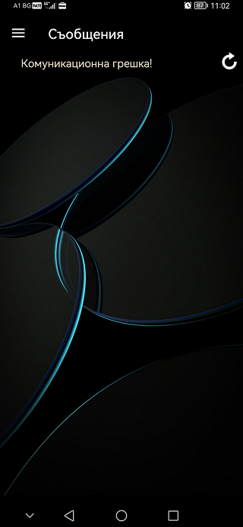 фиг.1

От менюто изберете „Настройки“ (фиг.2).

фиг.2

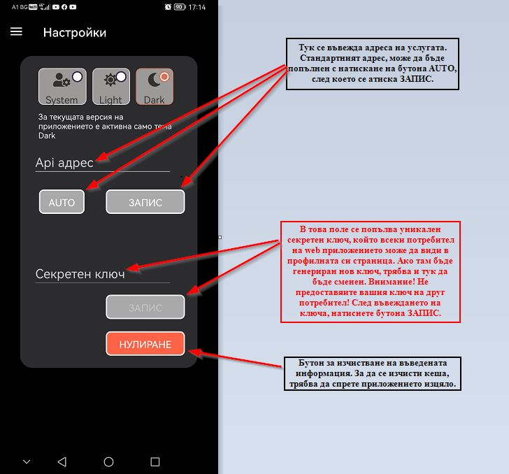

* Тук първо се попълва адреса на услугата или ако е стандартния адрес се натиска бутона „AUTO“ и след това „ЗАПИС НА АДРЕСА“.
* Следващота настройка, която трябва да се въведе е „Секретен ключ“. Този уникален ключ се намира в профила на всеки потребител на Web приложението (фиг.3). След което се натиска бутона „ЗАПИС КЛЮЧ“. Уверете се, че съобщението от системата е: „Записа е успешен. Съобщенията са активни.“ Всяко друго съобщение означава,че има проблем при активирането на връзката м/у мобилното приложение и сървъра.

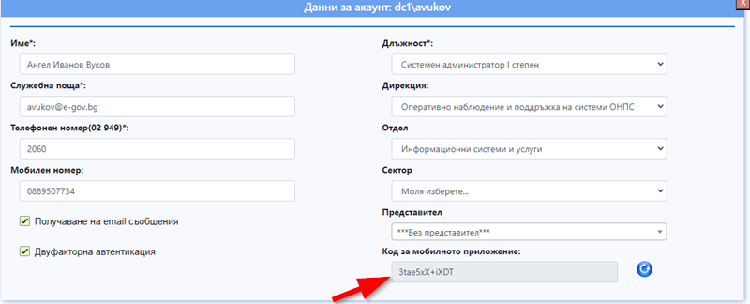Фиг.3

На фиг. 4 има информация за страницата със списъка на служителите.

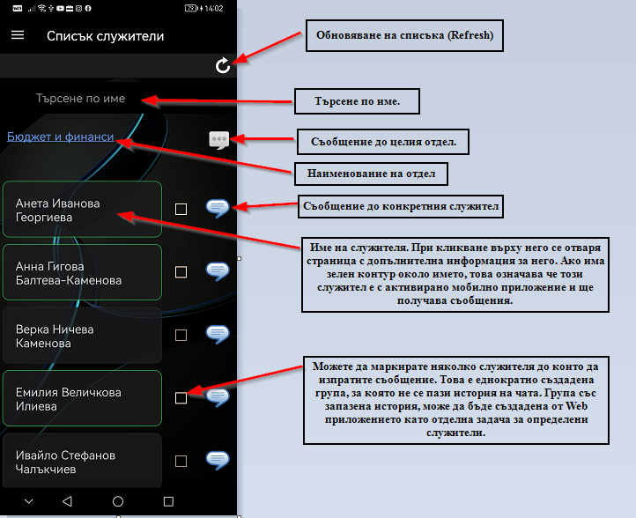 фиг.4

На фиг.5 има информация за страницата със списъка със чат групи и задачи.

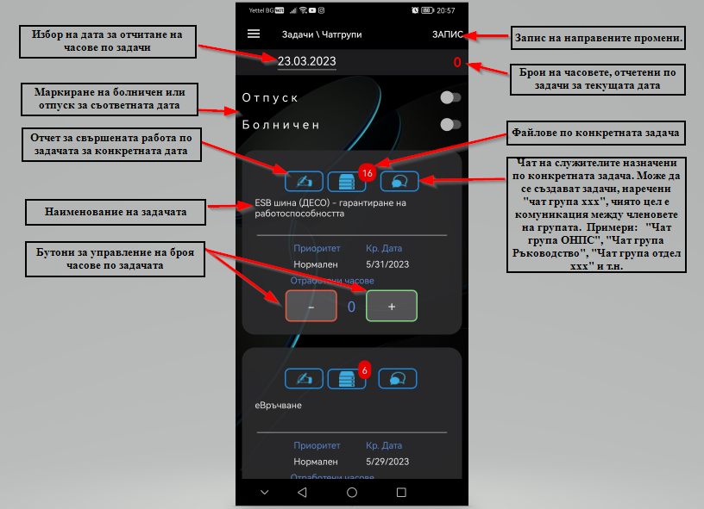

Фиг.5

На фиг.6 има информация за страницата с изтория на съобщенията.

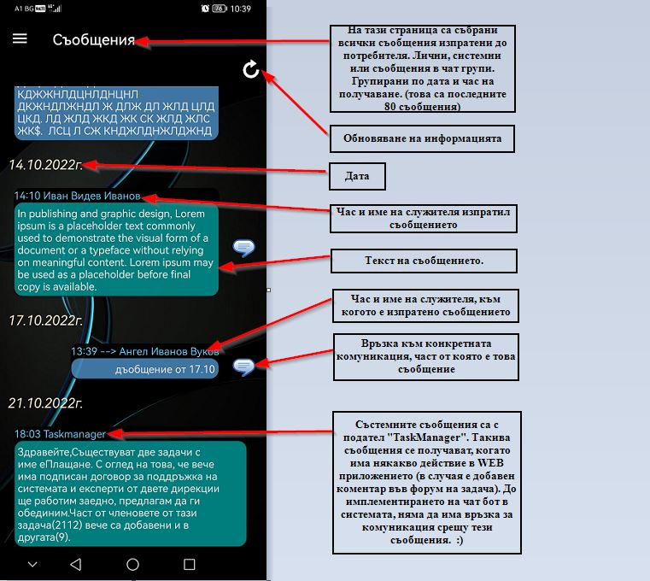

Фиг.6

На фиг.7 има информация за страницата със списъка на информационните системи, които администраторите на ИА ИЕУ следят във Freshping. Комуникацията със сайта на този софтуер е в реално време.

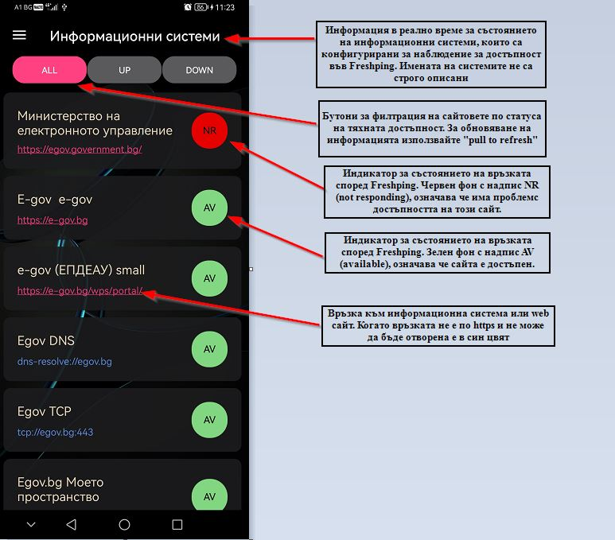

Фиг.7

На фиг.8 има информация за страницата за чат.

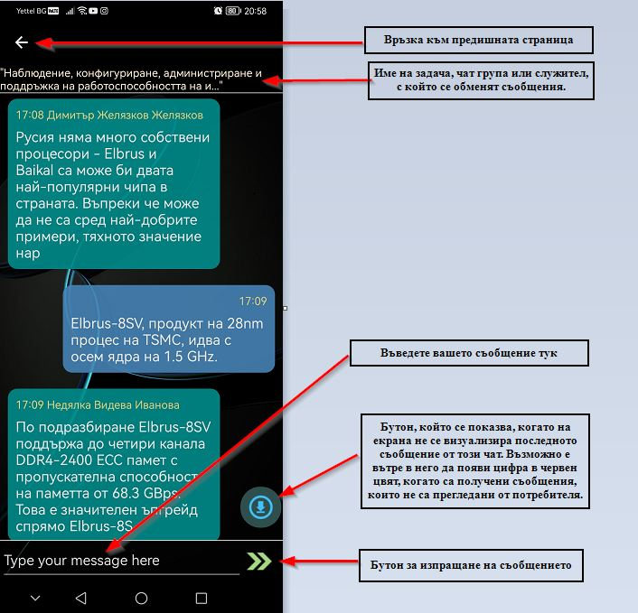

Фиг.8

На фиг.9 има информация за страницата за подробна информация за даден служител и линкове за директно тел. oбаждане или email.

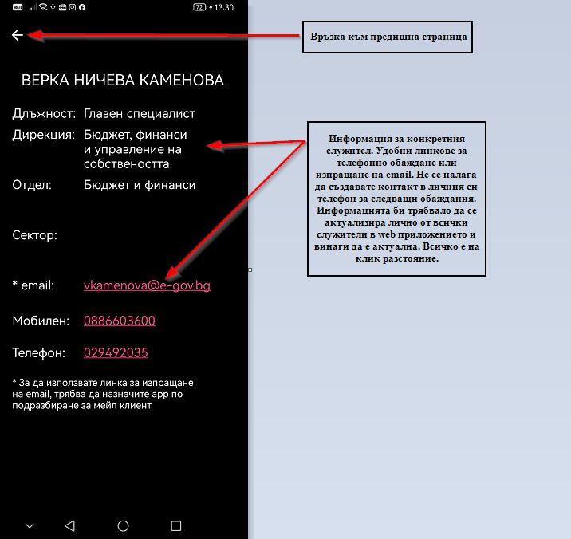

Фиг.9